花蓮縣 (填寫貴單位名稱) 成果報告表(範例)
計畫名稱 | 112年在地體驗學習活動-環保暨生態教育研習活動 | 辦理地點 | 富里鄉、豐濱鄉、吉安鄉、新秀鄉、鳳林鄉
核定補助  日期文號 | 112年○年○月○日輔社行字第112ooooooo號 | 辦理期間 | Ooo年o月o日
參加對象 | 會員及眷屬 | 辦理期間 | Ooo年o月o日
活動內容 | 實地觀察教育學習節能、自然生態保護及環保與人類消費行為的關連性及人類生活息息相關，大家配合政府政政策，將學習節能、環境及自然生態環境保護的知識落實於日常生活中。 | 參與人數 | 共計:oo人
活動內容 |  | 參與人數 | 男性:oo 女性:oo
核定補助金額 | Oo元 | 實際總支出金額 | Ooo元
附件 | 印刷品 課程表或流程表 其他
(一)活動目的：
1.為提升本會會員對環保及維護環境生態意識
舉辦木活動讓參加者學習相關知識並調劑身心，太魯閣國家公園有環境教育中心導覽解說、立川魚場生態導覽，現場由環境生態志工解說，讓參與者體認碳排放的減量及對於環境生態教肓永續重要性；此外，安排石門海蝕洞天然生態導覽，讓參與者體認維護生態環境重要性，走訪大石鼻山漫步在(龜庵山)步道，最美看海視野，漫步在龜庵山步道俯瞰花蓮海岸藍色大海，會員漫步健走達到強身又減碳的效果。
2.食農教育的學習
主要參訪羅山有機農業村、欣綠農園食農教育，除了吃得到無毒有機農特產品之外,還可以體驗到結合農業.生活.自然生態及在地歷史文化的農村生活。3.文化藝術體驗
透過好客藝術村、鐵道文化園區的藝術文化參訪，再由導覽老師帶領探索文化藝術，能認識吉安村的歷史小故事，客家文物，阿嬤的灶腳充滿濃濃古早味，超級懷舊的廚房，各種那個年代的廚具用品，及更明白鐵路.老宅歷史，更對歷史文物保存的重要性。
(二)活動地點：富里鄉、豐濱鄉、吉安鄉、新秀鄉、鳳林鄉
羅山有機農業村、欣綠農園、石門海蝕洞前往大石鼻山步道、立川魚場生態導覽、太魯閣國家公園有環境教育中心、好客藝術村、鐵道文化園區。
(三)成果簡述：
1.透過本次自然生態環境保護教育研習活動，讓參加活動者實地觀察與
聆聽解說，感受生態教育課題對生活環境影響及重要性。另藉由食農教育，如何學習用在地、食在地鮮食綠色飲食，帶領會員深入了解傳統美食，閒暇之餘將當季食材利用加入研發創新，轉化為創意料理。深度體驗的方式或參訪本縣綠色環保社區，從「在地」找尋生活感動、從「產業」挖掘特色資源、體驗社區魅力，並落實綠色生活理念，使社區在經濟、社會福祉、人文知識素養以及在環境保護等面向上得以永續經營與發展，有助於配合政府在節能、生態、環保政策施提高環境保護意識危機感。
2.此次在地體驗學習活動，減碳量共4800.56KG。藉由環保教育體驗學習，將知識分享給親朋好友，期盼藉此分享同時，提高活動預期效益，受益人次能達600人次。
檢討與建議：

其他：

經辦人： 負責人：
聯絡電話： 傳真：
(經辦人與負責人請簽名加蓋章)
成果照片
活動名稱：在地體驗學習活動-環保暨生態教育研習活動
活動地點：富里鄉、豐濱鄉、吉安鄉、新秀鄉、鳳林鄉
活動時閒：１１２年0月0日（星期二）至0月0日（星期三）
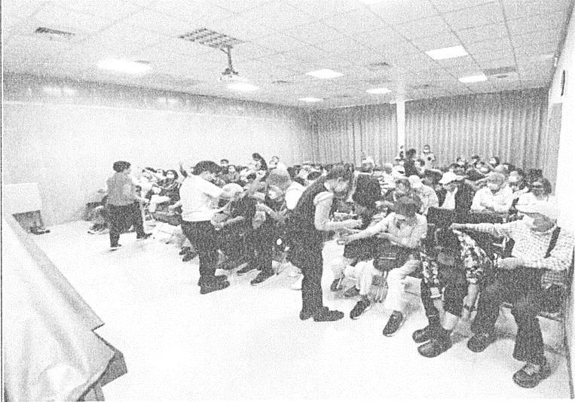
照片說明：欣綠農園食農教育-DIY體驗
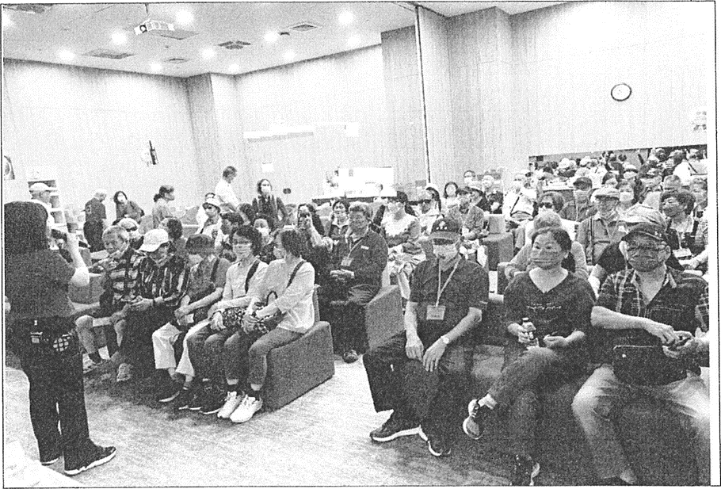
照片說明：環境教育中心環教人員界說

成果照片
活動名稱：
活動地點：
活動時間： 年 月 日(星期 ) 午 時~ 午 時

限彩色照片，需有清楚照片說明，並能辨識活動主題與參與人數。(照片內容需有紅布條照片一張，內容需有指導單位「花蓮縣政府」字樣)
A4紙最多兩張照片，至少檢附6張照片

